Asthme : l’intérêt de la prévention ostéopathique
L’asthme est une maladie respiratoire de plus en plus fréquente qui se manifeste sous forme de crises. Alors, la personne éprouve des difficultés à respirer, s’essouffle, et a une respiration sifflante. Cette affection touche plus de 3,5 millions de personnes en France, et provoque 1 300 décès par an. Cette maladie chronique par son ampleur quantitative, et les risques qu’elle entraîne demande une prévention efficace. Il n’existe à ce jour, aucun traitement qui permet de la faire disparaître. C’est la raison pour laquelle de nombreuses personnes se tournent vers les médecines alternatives. L’ostéopathie offre aux asthmatiques une bonne prévention naturelle. Décryptage !

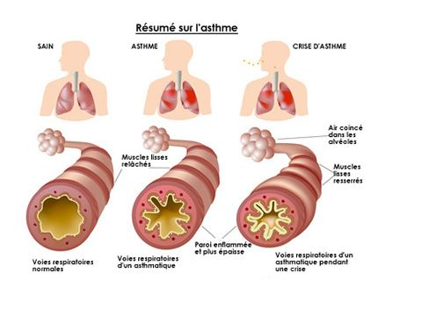
Asthme : qu’est-ce-que c’est ?
L’asthme est une pathologie inflammatoire chronique des bronches associant plusieurs processus. Ces derniers se traduisent par une inflammation locale et un épaississement des parois bronchiques accompagnés d’une formation de mucus et une bronchoconstriction.

Dans une situation de crise asthmatique, les bronches du fait de leur hyper-réactivité entraînent une difficulté à respirer. La ventilation des alvéoles par l’oxygène n’est pas suffisante. Ce qui provoque une hypoxie (manque d’oxygène) qui se traduit par une difficulté respiratoire et un essoufflement.

Il existe plusieurs formes d’asthme :

-saisonnier : dont les crises sont rapprochées, à une certaine période de l’année.

-médicamenteux : l’asthme est provoqué par certains médicaments comme l’aspirine ou les anti-inflammatoires non stéroïdiens.

-du nourrisson: L’ asthme du nourrisson se traduit par des difficultés à respirer, souvent accompagnées d’un sifflement. L’avantage est qu’il ne dure pas, et à tendance à disparaître dans le temps.

-asthme d’ effort: quand une crise d’asthme est déclenchée au cours d’un exercice physique basé sur l’hyperventilation on parle d’asthme d’effort. Ex: jogging, endurance, vélo etc.

Asthme : quelles sont les causes ?
Les causes de l’asthme allergique sont dues à de nombreux allergènes comme les pollens, les acariens, certains animaux (chats, chiens, chevaux) et certains environnements poussiéreux ou confinés.

Par ailleurs, certains professionnels développent un asthme en raison des produits qu’ils manipulent au quotidien. Ainsi, par exemple, beaucoup de boulangers développent un asthme en raison de leur contact avec la farine.

Les causes de l’asthme non allergique sont provoquées par de nombreux facteurs qui engendrent une réaction. Il peut s’agir du froid, de l’humidité, du stress, de la fatigue, de fortes odeurs, de certains produits voire d’un effort physique (asthme d’effort).

Cependant, comme d’autres maladies chroniques, d’autres facteurs génétiques et /ou environnementaux sont à l’origine de l’asthme. Il faut citer la consommation de tabac active ou passive, et la pollution environnementale avec ses particules fines polluantes.

Asthme : quels sont les symptômes?
Une crise d’asthme se manifeste variablement par les symptômes suivants :

-une respiration difficile,
-un sifflement dans la poitrine à l’expiration (on parle de sibilants),
-une oppression,
-une toux.
-à l’inspiration, la région au-dessus des clavicules se creuse.

Parfois d’autres signes peuvent se manifester comme :-une fatigue plus ou moins intense, le souffle court, une hypoxie avec une cyanose (couleur bleutée) des lobes des oreilles, des lèvres, des ongles, une tachycardie.

Ces symptômes sont la marque d’une accentuation de la crise asthmatique. L’observation clinique indique que la crise d’asthme s’avère souvent de courte durée ; après cette dernière, le patient ne manifeste plus aucun signe du trouble.
D’autre part, il est fréquent que les gênes respiratoires accompagnées de toux se manifestent durant la nuit.
Il ne faut pas occulter le nombre de patients qui sous-estiment cette pathologie. Dans le doute, il ne faut pas hésiter à consulter un pneumologue pour s’assurer qu’on n’est pas atteint de troubles asthmatiques

Comment traiter l’asthme?
Il n’existe à ce jour, aucun traitement qui permette de faire disparaître l’asthme. En situation de crise, le traitement le plus connu est le bronchodilatateur (exemple : Ventoline). Ce dernier va atténuer les effets de la crise.

En fait, ce traitement a une action sur votre inflammation pulmonaire des voies respiratoires. Mais il n’a aucun effet sur la mobilité de votre cage et colonne thoracique, qui joue un rôle vital dans votre mécanisme de respiration.

De plus, pour les personnes sujettes aux crises d’asthme, il faut respecter un mode de vie hygiéno-diététique. Il s’agit de ne pas s’exposer aux produits allergènes, procéder à un sevrage tabagique, voire changer de profession… En outre, la pratique d’une activité sportive régulière est vivement conseillée.

Enfin, pour les personnes asthmatiques, l’ostéopathie est particulièrement indiquée comme méthode naturelle de prévention.

Asthme : quel est l’intérêt de l’ostéopathie?
Il faut rappeler que si vous êtes en pleine crise d’asthme, il faut utiliser votre inhalateur et si besoin faites appel aux urgences médicales.

Dans le domaine de la prévention, et non du traitement, votre ostéopathe va avoir les objectifs suivants : Il devra réduire les tensions musculaires et tissulaires; améliorer l’ampliation thoracique et la capacité respiratoire, soulager les douleurs thoraciques et équilibrer la sphère crânienne.

Notons par ailleurs que ces troubles musculo-squelettiques de la respiration ne sont pas clairement traités par les traitements médicamenteux.

Grâce à une multitude d’outils thérapeutiques, des techniques douces et adaptées, l’ostéopathe va améliorer la qualité respiration de son patient de manière significative. Les techniques ostéopathiques vont porter sur :
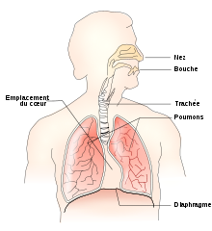
Un travail sur le diaphragme
L’Ostéopathe va s’intéresser à votre diaphragme et travailler à son bon fonctionnement: qu’il soit relâché et contracté quand il le faut, sans tension

Un travail sur la posture
Un travail sur votre posture pourra aussi avoir un effet non négligeable sur votre asthme. En effet, votre respiration peut être la cause de nombreuses douleurs, notamment localisées au niveau de votre dos.
Tous les os et muscles sont testés et soignés : notamment votre bassin, vos abdominaux, vos côtes, vos cervicales, votre crâne.

En définitive, le traitement ostéopathique va permettre une amélioration de la capacité respiratoire, une diminution voire une suppression des symptômes et une sensation de bien-être du patient.

Par ailleurs, il est important de rappeler que l’efficacité de l’ostéopathie, ne se mesure pas à la disparition de votre asthme, mais à la diminution de la répétition et de l’intensité de ce dernier.

C’est pourquoi avoir recours à l’ostéopathie en guise de mesure préventive permettra aux personnes asthmatiques de mieux vivre avec cette affection.

